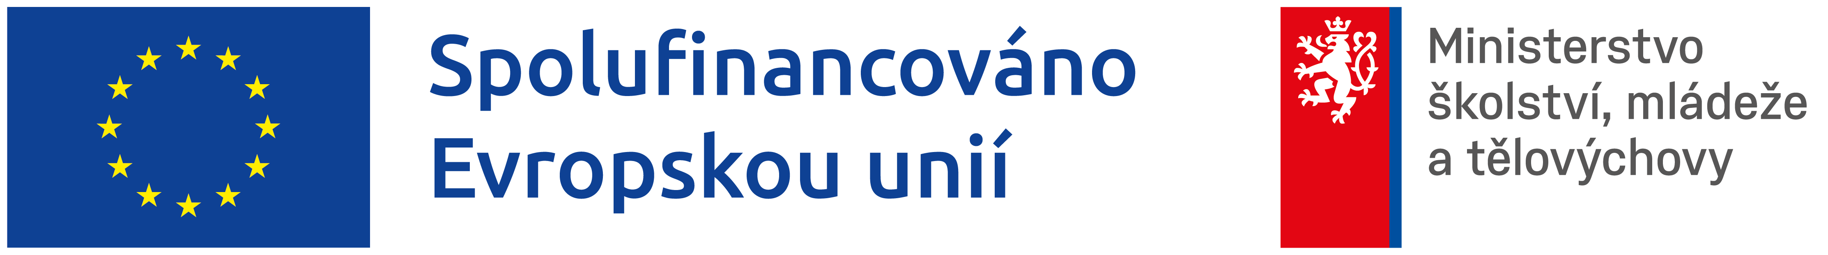
HURÁ DO INOVACÍ
CZ.02.02.02/00/24_034/0014344

PROJEKT JE SPOLUFINANCOVÁN EVROPSKOU UNIÍ
Hlavním cílem projektu je podpora vzdělávání žáků a profesního rozvoje pracovníků ve vzdělávání prostřednictvím inovativních forem vzdělávání a moderních metod výuky v rámci Operačního programu Jan Amos Komenský.

Zaměření projektu
personální podpora
osobnostně sociální a profesní rozvoj pracovníků ve vzdělávání
podpora vzdělávání dětí, žáků a účastníků zájmového vzdělávání
spolupráce s veřejností a rodiči
Operační program Jan Amos Komenský | MŠMT | Evropská unie

